BTS Services informatiques aux organisations SESSION 2026
Épreuve E5 - Administration des systèmes et des réseaux (option SISR)

ANNEXE 7-1-A : Fiche descriptive de réalisation professionnelle (recto)

DESCRIPTION D’UNE RÉALISATION PROFESSIONNELLE |  |  | N° réalisation : 1
Nom, prénom : SABAYE Benjamin |  | N° candidat :
Épreuve ponctuelle | Contrôle en cours de formation | Date : 19 / 02 /2026

Organisation support de la réalisation professionnelle

Intitulé de la réalisation professionnelle : La PME Brokestar souhaite segmenter son réseau local afin de séparer deux populations d'utilisateurs (Techniciens support et Développeurs applicatifs) et isoler les services critiques (serveur DHCP) dans un VLAN dédié. L'objectif est de limiter les domaines de diffusion (broadcast), clarifier l'administration, améliorer la sécurité logique et garantir l'attribution automatique d'adresses IP via un serveur DHCP unique. En tant que technicien systèmes et réseaux, j'ai été missionné pour concevoir l'architecture VLAN, configurer le routage inter-VLAN ainsi que le service DHCP, et assurer le déploiement complet de cette infrastructure.

Période de réalisation : Février 2026 Lieu : Paris

Modalité : Seul(e) En équipe

Compétences travaillées
Concevoir une solution d’infrastructure réseau
Installer, tester et déployer une solution d’infrastructure réseau
Exploiter, dépanner et superviser une solution d’infrastructure réseau
Conditions de réalisation (ressources fournies, résultats attendus)

Ressources fournies :

Maquette réseau virtualisée (Packet Tracer)

Équipements : 1 routeur (R1), 1 switch (SW1), 2 postes clients (PC A, PC B), 1 serveur (serveur DHCP).

Cahier des charges : segmentation en 3 VLAN (Techniciens, Développeurs, Serveurs), plan d'adressage fourni, routage inter-VLAN, attribution IP automatique via DHCP.

Résultats attendus :
VLAN configurés et ports affectés correctement sur SW1.
Routage inter-VLAN opérationnel (postes de VLAN différents peuvent communiquer via R1).
Serveur DHCP qui distribue correctement les adresses IP avec options (passerelle, DNS) par VLAN.
Tests de connectivité validés (ping intra-VLAN, inter-VLAN, obtention DHCP).
Documentation technique (plan d'adressage, schémas, procédures de configuration et de tests)
Description des ressources documentaires, matérielles et logicielles utilisées

Matérielles :
Routeur cisco (série 2621XM),
Switch réseau (série 2960),
Serveur (Server-PT),
Postes clients Windows.

Logicielle :
Logiciel de simulation/virtualisation (Cisco Packet Tracer).

Documentaires :
Référentiel BTS SIO SISR (bloc Administration des systèmes et des réseaux).
Documentation Cisco IOS (commandes VLAN, trunk, sous-interfaces, routage).
Notes de cours sur la segmentation VLAN et le routage inter-VLAN.

Modalités d’accès aux productions et à leur documentation

https://benjaminsabayeportfolio.netlify.app/

Descriptif de la réalisation professionnelle, y compris les productions réalisées et schémas explicatifs

L'architecture repose sur trois VLAN distincts, chacun correspondant à un rôle précis au sein de l'entreprise TechNova. Le VLAN 10 regroupe les techniciens support sur le sous-réseau 192.168.10.0/28, offrant jusqu'à 14 adresses utilisables avec la passerelle 192.168.10.1. Le VLAN 20 accueille les développeurs applicatifs sur le sous-réseau 192.168.10.16/29, dimensionné pour 6 hôtes avec la passerelle 192.168.10.17. Enfin, le VLAN 30 isole les serveurs critiques — notamment le serveur DHCP à adresse fixe (192.168.10.26) — sur le sous-réseau 192.168.10.24/29, avec la passerelle 192.168.10.25. Un plan d'adressage IP a été défini pour chaque segment avec un dimensionnement adapté au nombre d'hôtes prévu, évitant tout gaspillage d'adresses.
Le routage inter-VLAN est assuré par le routeur Cisco R1 via la méthode dite « router-on-a-stick » : des sous-interfaces créées sur l'interface physique Fa0/0 sont chacune associée à un VLAN grâce à l'encapsulation 802.1Q, permettant ainsi une communication contrôlée entre les différents segments tout en maintenant leur isolation logique. Côté commutation, le switch Cisco 2960 (SW1) gère l'affectation des ports en mode access — chaque port étant rattaché à un VLAN unique — tandis qu'un lien trunk sur le port Gig0/1 transporte l'ensemble des trames étiquetées vers le routeur.
L'attribution des adresses IP est entièrement automatisée grâce à un serveur DHCP centralisé, hébergé dans le VLAN 30. Ce serveur est configuré avec un scope dédié par VLAN, incluant pour chacun la passerelle par défaut et l'adresse du serveur DNS. Le routeur, en relayant les requêtes DHCP entre les VLAN (ip helper-address), garantit que chaque poste obtient une configuration réseau conforme à son segment. Cette approche segmentée réduit les domaines de broadcast, facilite la maintenance et le dépannage, et renforce la sécurité logique du réseau en cloisonnant les flux entre populations d'utilisateurs et services.

- Schémas réseau

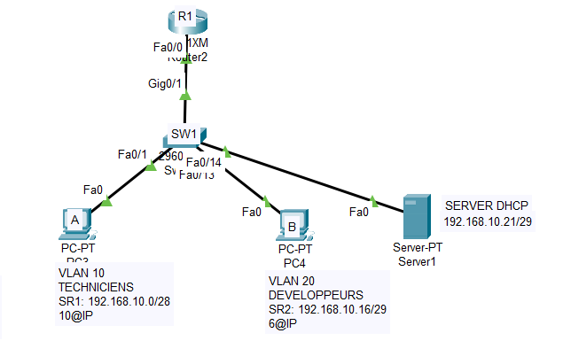

- Plan d'adressage

VLAN | Service/Groupe | Réseau | Masque de sous-réseau | Plage d’IPs utilisables | Passerelle | Broadcast
10 | Techniciens | 192.168.10.0/28 | 255.255.255.240 | 10.1 à 10.14 | 192.168.10.1 | 10.15
20 | Développeurs | 192.168.10.16/29 | 255.255.255.248 | 10.17 à 10.22 | 192.168.10.17 | 10.23
30 | Serveur DHCP | 192.168.10.24/29 | 255.255.255.248 | 10.25 à 10.30 | 192.168.10.25 | 10.31

En référence aux conditions de réalisation et ressources nécessaires du bloc « Administration des systèmes et des réseaux » prévues dans le référentiel de certification du BTS SIO.
Les réalisations professionnelles sont élaborées dans un environnement technologique conforme à l’annexe II.E du référentiel du BTS SIO.
Conformément au référentiel du BTS SIO « Dans tous les cas, les candidats doivent se munir des outils et ressources techniques nécessaires au déroulement de l’épreuve. Ils sont seuls responsables de la disponibilité et de la mise en œuvre de ces outils et ressources. La circulaire nationale d’organisation précise les conditions matérielles de déroulement des interrogations et les pénalités à appliquer aux candidats qui ne se seraient pas munis des éléments nécessaires au déroulement de l’épreuve. ». Les éléments nécessaires peuvent être un identifiant, un mot de passe, une adresse réticulaire (URL) d’un espace de stockage et de la présentation de l’organisation du stockage.
Lien vers la documentation complète, précisant et décrivant, si cela n’a été fait au verso de la fiche, la réalisation, par exemples schéma complet de réseau mis en place et configurations des services.

